## Изучение характеристик электростатического поля

## 1. Цель работы

Исследовать электростатическое поле, графически изобразить сечение эквипотенциальных поверхностей и силовые линии для некоторых конфигураций поля.

## 2. Основные теоретические сведения

Любое заряженное тело создает в пространстве вокруг себя электромагнитное поле и взаимодействует с внешним электромагнитным полем. Поле, создаваемое неподвижными зарядами, называется электростатическим. Знание характеристик электрического поля требуется при работе с линиями связи, антеннами, резонаторами, полупроводниковыми приборами и другими устройствами.

Электростатическое поле в каждой точке пространства характеризуется двумя величинами: напряженностью и потенциалом. Силовая характеристика поля- *напряженность-* векторная величина, численно равная силе, действующей на единичный положительный точечный заряд, помещенный в данную точку поля:

 (1)

Из определения следует, что сила, действующая со стороны электрического поля на точечный заряд, равна:

 (2)

Единица измерения напряженности электрического поля [В/м].

Энергетическая характеристика электрического поля- *потенциал*- скалярная величина, численно равная потенциальной энергии единичного точечного положительного заряда, помещенного в данную точку поля:

 (3)

Потенциал измеряется в вольтах: [1В= 1Дж/1Кл]. Потенциал определяется с точностью до произвольной постоянной ( как и потенциальная энергия) и может принимать положительные и отрицательные значения. Физический же смысл имеет величина- разность потенциалов. Разность потенциалов связана с работой сил электрического поля по перемещению точечного заряда следующим образом:

 (4)

где ϕ1 и ϕ2- потенциалы начальной и конечной точек положения заряда q. Напомним, что введение понятий потенциала и потенциальной энергии заряда в электрическом поле связано с тем, что работа по перемещению заряда в электрическом поле не зависит от траектории перемещения, а определяется лишь начальным и конечным положением заряда. В соответствии с (4) эта работа определяется разностью потенциалов начальной и конечной точек.

Найдем взаимосвязь между характеристиками электростатического поля- напряженностью и потенциалом. Для этого рассчитаем работу при малом перемещении точечного заряда q в электрическом поле. По определению, элементарная механическая работа

 (5)

В соответствии с (4) эта же работа равна

 (6)

Сопоставляя формулы (5) и (6) и учитывая формулу для силы (2) получим

 (7)

Спроецировав выражение (7) на оси координат, получим:

, ,  (8)

Из формул (8) легко “сконструировать” вектор напряженности электрического поля:

 (9)

Выражение в скобках называется *градиентом потенциала* и сокращенно записывается так:

 или  (10)

Градиент функции- это вектор, характеризующий скорость пространственного изменения функции и направленный в сторону максимального возрастания этой функции. Как видно из формулы (10), вектор напряженности электрического поля направлен в сторону, противоположную максимальному возрастанию потенциала.

Отметим, что во многих практических задачах требуется знание напряженности электрического поля. Однако, легче рассчитать скалярную величину- потенциал, а затем по формуле (10) вычислить вектор напряженности электрического поля. Формула (10) упрощается, если электрическое поле однородно, обладает аксиальной или центральной симметрией:

 (11)

где r- направление изменения электрического поля.

Электростатическое поле удобно изображать графически в виде силовых линий и эквипотенциальных поверхностей. Условились силовые линии электрического поля проводить таким образом, чтобы касательная к силовой линии в данной точке совпадала с направлением вектора напряженности электрического поля в данной точке, а число силовых линий, приходящихся на единичную перпендикулярную к ним площадку, равнялось модулю вектора *E*.

*Эквипотенциальные поверхности-* поверхности, во всех точках которых потенциал имеет одинаковое значение. Эквипотенциальные поверхности целесообразно проводить так, чтобы разность потенциалов между соседними поверхностями была бы для всех поверхностей одинаковой. Тогда по густоте эквипотенциальных поверхностей можно судить о значении напряженности поля в разных точках. Величина напряженности больше там, где эквипотенциальные поверхности расположены ближе друг к другу. В качестве примера на рис.1 приведено двумерное изображение электростатического поля.

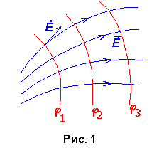

Поскольку работа по перемещению заряда вдоль эквипотенциальной поверхности равна нулю, то исходя из формул (6) и (7) можно показать, что в каждой точке вектор напряженности электрического поля перпендикулярен эквипотенциальной поверхности и направлен в сторону уменьшения потенциала. Т.е. силовые линии перпендикулярны эквипотенциальным поверхностям.

Если заряженные тела погрузить в проводящую среду, то в ней потечет электрический ток. Чтобы ток не прекращался, требуется непрерывное возобновление исходных зарядов путем подключения тел к внешнему источнику. В каждой точке среды ток характеризуется плотностью тока *j*- величиной тока, приходящейся на единицу площади, перпендикулярной направлению тока. Между плотностью тока и напряженностью электрического поля существует связь, называемая законом Ома в дифференциальной форме:

 (12)

где *σ*- удельная электропроводность среды, величина, обратная удельному сопротивлению. При постоянном токе распределение заряда в пространстве не изменяется и электрическое поле точно такое же, как и в электростатическом случае. Из уравнения (12) следует, что картина силовых линий электрического поля должна совпадать с картиной линий электрического тока. Эквипотенциальным линиям будут соответствовать линии, между точками которых отсутствует электрическое напряжение.

3. Экспериментальные результаты.

## Описание лабораторной установки:

установка представляет собой прямоугольную ванну с электролитом, в которую погружены два электрода. Электроды присоединены к источнику постоянного низковольтного напряжения. Один из электродов через вольтметр связан с подвижным зондом (курсор). Вольтметр показывает напряжение между отрицательно заряженным электродом и точкой в ванне, в которую помещен зонд.

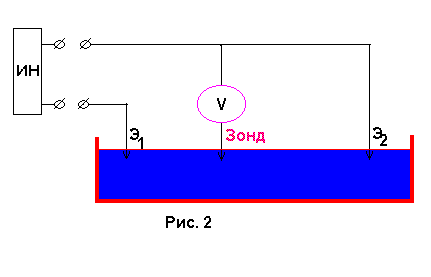

На рис.1,2 графическое изображение электрического поля при различных положениях электродов. В первом случае электроды представляют собой два тонких кольца радиусом 1 см, во втором- отрицательно заряженная плоскость и положительно заряженное тонкое кольцо радиусом 1 см.

Рис.1

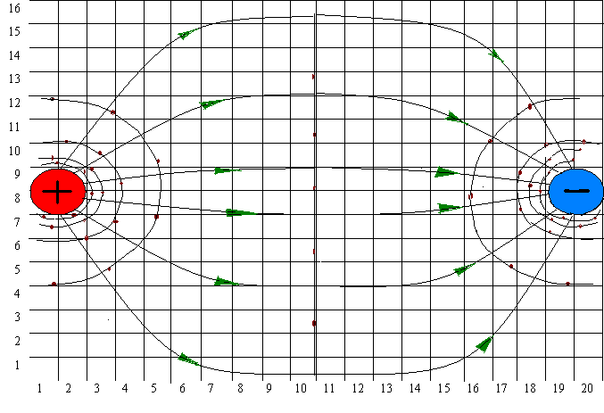

Рис.2

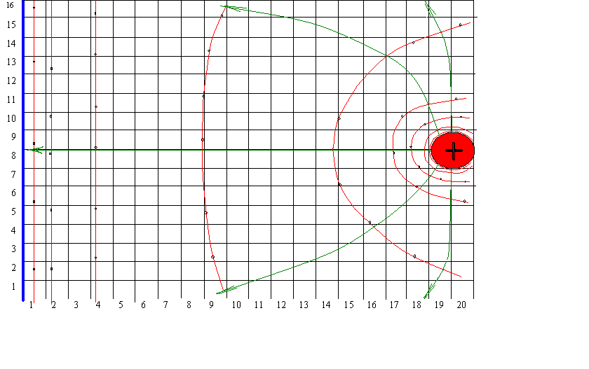

В точках с координатами (4,8), (10,8) и (17,8) величину напряженности электрического поля по формуле(11). Так как поле однородно, т.е. на каждую единицу длины изменение потенциала остается постоянным, то:

D:\nata\Сибгути\1курс1сем\физика\COURSE120\elm\images\Image247.gif.

***Ошибка!*** *На первом рисунке поле является однородным только в части электролитической ванны. Расставьте точки, в которых вычисляется напряжённость поля, только там, где оно однородное. На втором рисунке отчётливо видно, что исследуемое электрическое поле не является однородным. Объясните, почему это так, покажите на рисунках точки наблюдения, в которых была рассчитана напряжённость поля и при необходимости пересчитайте её для случая неоднородного поля.*

## 4. Контрольные вопросы

1. Дайте определение электростатического поля и его характеристик.

Ответ:

Электрическое поле, созданное системой неподвижных зарядов, называется *электростатическим полем*. Так как электростатическое поле является частным случаем поля электрического, то их характеристики одинаковы.

*Напряженность поля.* Поле, создаваемое зарядом Q, действует на qпр с силой Fk  
Отношение силы к заряду всегда остаётся постоянным $$\frac{F_{k}}{q_{пр}}=E=const$$

Е - величина напряженности электрического поля, создаваемого зарядом Q на расстоянии r.

*Потенциал* - энергетическая характеристика электрического поля, указывающая на способность поля перемещать заряды в пространстве.

Для заряда, формулирующего поле, отношение работы к величине переносимого заряда из данной точки поля в бесконечность является характеристикой заряда, формирующего поле, и есть величина постоянная. Это отношение и есть энергетическая характеристика электрического поля и называется потенциалом данной точки поля, созданного зарядом Q.

2. Оцените величину силы, действующей на электрон, помещенный в некоторую точку исследуемого поля.

Ответ:

Поле, создаваемое зарядом Q, действует на qпр с силой

D:\nata\Сибгути\1курс1сем\физика\COURSE120\elm\images\Image197.gif

3. Рассчитайте работу по перемещению электрона между двумя точками в исследуемом поле (точки выбираются произвольно).

Ответ:

Если траектория перемещения заряда (от точки 1 к точке 2) носит произвольный характер, тогда работа на участке (1-2):

D:\nata\Сибгути\1курс1сем\физика\COURSE120\elm\images\Image219.gif

4. Могут ли пересекаться линии вектора напряженности электрического поля?

Ответ:

Вектора напряженности заряженных тел всегда перпендикулярны эквипотенциальным поверхностям, а значит, всегда перпендикулярны собственной поверхности заряженного тела. Следовательно, линии вектора напряженности электрического поля пересекаться не могут.

5. Могут ли пересекаться эквипотенциальные линии? Почему?

Ответ:

В трехмерном пространстве вблизи любого заряженного тела совокупность точек, потенциалы которых одинаковы, образуют эквипотенциальную поверхность. Следовательно, пересекаться эквипотенциальные поверхности с разными потенциалами не могут.

6. Какое ускорение приобретает электрон, двигаясь по эквипотенциальной линии?

Ответ:

Двигаясь по эквипотенциальной линии, электрон имеет ускорение равно нулю.